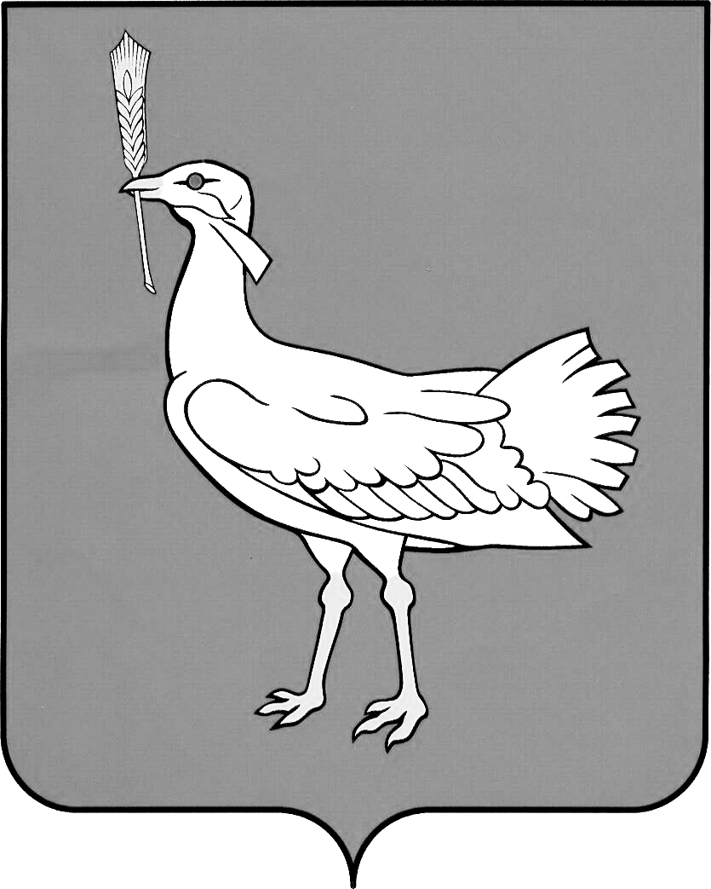

АДМИНИСТРАЦИЯ

МУНИЦИПАЛЬНОГО

РАЙОНА
БОЛЬШЕГЛУШИЦКИЙ
САМАРСКОЙ ОБЛАСТИ

ПОСТАНОВЛЕНИЕ

от 13 мая 2014г №659

О внесении изменений в постановление администрации муниципального района Большеглушицкий Самарской области №411 от 5 апреля 2013 года «Об утверждении Порядка предоставления субсидий сельскохозяйственным товаропроизводителям, осуществляющим свою деятельность на территории Самарской области, на оказание несвязанной поддержки сельскохозяйственным товаропроизводителям в области растениеводства»

В целях приведения муниципальных правовых актов муниципального района Большеглушицкий Самарской области в соответствии с действующим законодательством администрация муниципального района Большеглушицкий Самарской области
ПОСТАНОВЛЯЕТ:

- Внести в постановление администрации муниципального района Большеглушицкий Самарской области №411 от 5 апреля 2013 года «Об утверждении Порядка предоставления субсидий сельскохозяйственным товаропроизводителям, осуществляющим свою деятельность на территории Самарской области, на оказание несвязанной поддержки сельскохозяйственным товаропроизводителям в области растениеводства» (Степные известия, 2013, 9 апреля, №24 (10176); 2013, 20 июля, №51(10203) следующие изменения:
1). В пункте 2 слова «Муниципальным Учреждением Управлением сельского хозяйства администрации муниципального района Большеглушицкий Самарской области» заменить словами «Администрацией муниципального района Большеглушицкий Самарской области»;
2). В абзацах втором, шестом пункта 6 слова «Муниципальным Учреждением Управлением сельского хозяйства администрации муниципального района Большеглушицкий Самарской области» заменить словами «Администрацией муниципального района Большеглушицкий Самарской области»;
В абзацах седьмом, тринадцатом пункта 6 слова «Муниципальное Учреждение Управление сельского хозяйства администрации муниципального района Большеглушицкий Самарской области» заменить словами «Администрацию муниципального района Большеглушицкий Самарской области»;
3). В абзаце пятом пункта 7 слова «Муниципальному Учреждению Управлению сельского хозяйства администрации муниципального района Большеглушицкий Самарской области» заменить словами «Администрации муниципального района Большеглушицкий Самарской области»;
4). В абзаце первом пункта 8 слова «Муниципального Учреждения Управления сельского хозяйства администрации муниципального района Большеглушицкий Самарской области» заменить словами «Администрации муниципального района Большеглушицкий Самарской области» и слова «Муниципальное Учреждение Управление сельского хозяйства администрации муниципального района Большеглушицкий Самарской области» заменить словами «Администрацию муниципального района Большеглушицкий Самарской области»;
5). В абзаце первом пункта 9 слова «Муниципальное Учреждение Управление сельского хозяйства администрации муниципального района Большеглушицкий Самарской области» заменить словами «Администрацию муниципального района Большеглушицкий Самарской области»;
6). В абзацах первом пункта 10 слова «Муниципальное Учреждение Управление сельского хозяйства администрации муниципального района Большеглушицкий Самарской области» заменить словами «Администрация муниципального района Большеглушицкий Самарской области»;
В абзацах втором пункта 10 слова «Муниципального Учреждения Управления сельского хозяйства администрации муниципального района Большеглушицкий Самарской области» заменить словами «Администрации муниципального района Большеглушицкий Самарской области»;
7). В абзаце третьем пункта 12 слова «Муниципальным Учреждением Управлением сельского хозяйства администрации муниципального района Большеглушицкий Самарской области» заменить словами «Администрацией муниципального района Большеглушицкий Самарской области»;
8). В абзаце первом пункта 14 слова «Муниципального Учреждения Управления сельского хозяйства администрации муниципального района Большеглушицкий Самарской области» заменить словами «Администрации муниципального района Большеглушицкий Самарской области»;
9). В абзаце первом пункта 15 слова «Муниципальное Учреждение Управление сельского хозяйства администрации муниципального района Большеглушицкий Самарской области» заменить словами «Администрация муниципального района Большеглушицкий Самарской области».
2. Опубликовать настоящее постановление в газете «Степные известия».
3. Настоящее постановление вступает в силу после его официального опубликования и распространяется на правоотношения, возникшие с 01.05.2014года.

Глава муниципального района
Большеглушицкий Самарской области А.В.Грибеник

Исп: Шиянова О.В. 8(846 73)2-18-81

